Муниципальное дошкольное образовательное учреждение

«Детский сад «Теремок»

Конспект

интегрированной

непосредственно-образовательной деятельности

по пожарной безопасности

Тема: «Спички детям не игрушка»

п. Равнинный

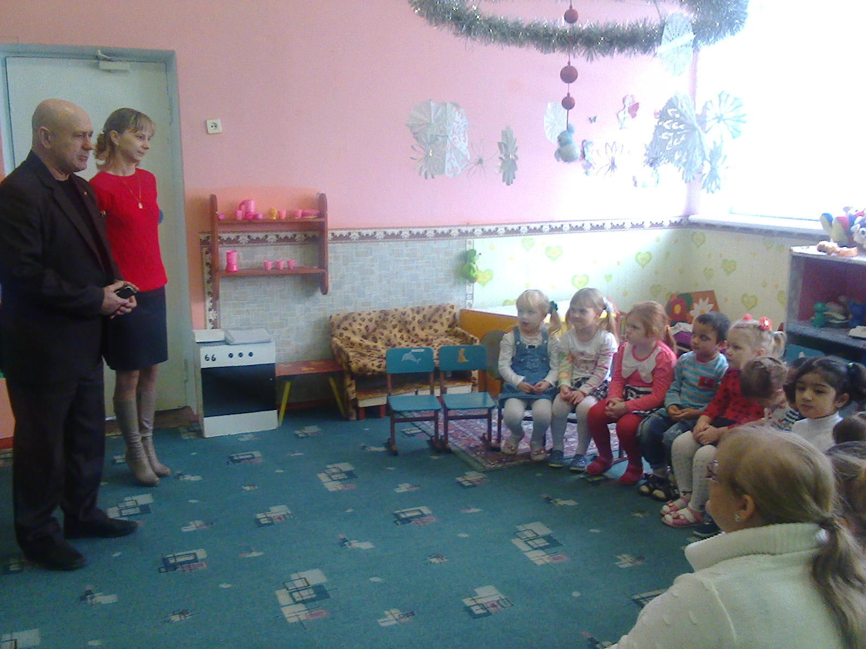

Новоалександровский район отдел СКО ВДПО.

Проводили беседу:

Жиров И.С.

Жирова Н.В.

Тема: пожарная безопасность.

Вид организации НОД: развивающее

Образовательная область «Познавательное развитие», раздел мир природы и мир человека.
Цель: формировать у детей осознанное и ответственное отношение к выполнению правил пожарной безопасности.
Вооружить знаниями, умениями и навыками необходимыми для действия в экстремальных ситуациях.
Задачи:
1. Обучающая задача: Формировать у детей умение правильно действовать в различных ситуациях и обобщать знания о правилах техники безопасности в быту и на улице; Учить использовать полученные ранее навыки и приемы рисования.
2. Развивающие задачи: Закрепить у детей понятие пожарная безопасность, убедить в необходимости соблюдения правил пожарной безопасности.
Развивать умение пользоваться полученными знаниями в повседневной жизни; развивать выразительность речи.
3. Воспитательные задачи: Воспитывать ответственность за себя и за жизнь своих близких, ответственность за шалость с огнем.
Методы:
Информационно-рецептивный метод – направлен на организацию и обеспечение восприятия дошкольниками информации.
Репродуктивный метод – направлен на закрепление, повторение, углубление знаний, способ оперирования знаниями: усвоение способов деятельности, суть и образец которых уже известен.
Исследовательский метод - предполагает самостоятельное решение целостных задач.
Интеграция образовательных областей: речевое развитие (развитие речи) социально-коммуникативное развитие (социализация), изобразительное искусство (рисование), физическое развитие (безопасность, охрана здоровья детей).
Раздаточный и наглядный материал: плакаты по пожарной безопасности, иллюстрации к произведению К.Чуковского «Путаница», карточки с номерами телефонов 01;02;03; гуашь, кисти, клей, салфетки, альбомные листы, картинки из журналов по теме.
Предварительная работа: Беседы о правилах пожарной безопасности.
Рассматривание иллюстраций.
Экскурсия в пожарную часть.
Чтение литературных произведений по теме.
Загадки. Рисование (свободное творчество).
Форма проведения НОД: коллективная, занятие - игра.
Приёмы:
- Организационный момент: психогимнастика «Улыбка»
- Сюрпризный момент (встреча с инспектором по ПБ)
- Основной этап.
- Игра «А ну-ка отгадай»
- Д/игра «Назови правило».
- Физминутка
- Изобразительное творчество
- Итог НОД
Сюрпризный момент: вручение жетонов
Словарь. Активизация словаря: пожарный, пожарная машина, пожарный рукав, каска, костюм пожарного.
Ход НОД.
- Психогимнастика:
Чтобы было веселей, чтобы было всем светлей, вместе за руки возьмемся, и друг другу улыбнемся!
Воспитатель: Отгадайте, из какого произведения данный отрывок? (чтение и показ иллюстрации из произведения К.Чуковский «Путаница»)
- Как вы считаете, правильно поступили лисички? (ответы детей)
2. Сюрпризный момент. Сегодня к нам в гости пришла Римма Васильевна – инспектор по пожарной безопасности. Мы ребята с вами много читали и узнавали на занятиях о правильном поведении дома, а также о том, как себя вести при пожаре, правда? А вот совсем недавно мы с вами ходили на экскурсию в пожарную часть. Расскажите, пожалуйста, что вы там узнали нового?
(фото №1 Знакомство с инспектором пожарной части Р. В. Хафизовой, №2Осмотр пожарной машины, №3Рассказ пожарного о инструментах пожаротушения, №4 Рассказ пожарного, №5 Я б в пожарные пошёл, пусть меня научат)
3.Основной этап
Дети рассказывают о том, что видели пожарную машину, пожарных, которые рассказали о своем работе.
Воспитатель: А еще мы видели, как из пожарного рукава бежала струя воды. Инспектора пожарной безопасности показывали. Это было интересно.
Инспектор по ПБ: Так зачем же людям нужны пожарные? (тушить пожары).
- Какая работа у пожарных? (ответы детей).
Воспитатель: Правильно, работа пожарных опасная, трудная, тяжелая; при тушении огня они рискуют жизнью, потому, что везде вокруг них огонь и дым. Пожары бывают на разных этажах и добраться до них не так- то просто, особенно сложно, если при пожаре внутри квартиры находится человек или ребенок. Работа пожарных важна для людей. А почему как вы думаете, так ли важна и нужна работа пожарных?
Дети отвечают, показывая свои знания.
Воспитатель: Какими должны быть пожарные?
Дети: Пожарные должны быть сильными, ловкими, смелыми, закаленными.
Инспектор по ПБ: Почему пожарные должны быть сильными, ловкими, смелыми?
Дети: Они должны выносить из огня людей, работать в пламени, в дыму. Для этого у пожарных есть костюмы и каски. Мы видели костюмы и каски, когда ходили на экскурсию.
Фото ( №6,№7, №8, №9) Костюм пожарного, №9а Примеряем обмундирование пожарных.
3. Игра «А ну-ка отгадай»
Воспитатель: А теперь я хочу предложить вам игру «А ну-ка, отгадай»

1.Упал на пол уголек - деревянный пол зажег.
Не смотри, не жди, не стой, а залей его (водой)

2.Победит огонь коварный
Тот, кого зовут… (пожарный)

3.Что за тесный, тесный дом?
Сто сестричек жмутся в нем.
И любая из сестричек
Может вспыхнуть, как костер.
Не шути с сестричками,
Тоненькими … (спичками) Фото№10Плакат
4. Висит, молчит,
а перевернешь, шипит, и пена летит
(огнетушитель). Фото№11Плакат

5. Раскалился если вдруг
Электрический утюг
Что должны вы сделать детки?
Вынуть вилку из (розетки)

6. Если младшие сестренки
Зажигают дома спички
Что должны вы предпринять
Сразу спички (отобрать.)

7. Если вдруг пожар возник
Ты обязан в тот же миг
В часть пожарным позвонить
О пожаре …. (сообщить) .

8. Если хочешь ты гулять
Вскачь не надо убегать
Закрывая в доме дверь
Все ли выключил? (проверь.)

Воспитатель: - Молодцы. А сейчас проверим, знаете ли вы, по какому номеру телефона необходимо позвонить, если случился пожар.
На столе раскладываются карточки с номерами экстренных служб (01, 02, 03, 04), при этом дети стоят спиной к данному столу. По очереди каждый из детей поворачивается и берет ту карточку, которую считает правильной и становится на свое место, держа выбранную карточку перед собой (передней стороной к себе). После того, как все выбрали себе карточки, дети поворачивают карточки с номером телефона).
Знает каждый гражданин
Этот номер 01
Если к вам пришла беда
Позвони скорей туда.
(воспитатель показывает правильную карточку с номером 01).
Фото№12Плакат
Инспектор по ПБ: Я предлагаю вам посмотреть картинки и вывести по ним правило. Фото(№13,фото13а,13б,13в,13г) Знакомство с правилами по пожарной безопасности.
1 картинка. Квартира, горит телевизор, мальчик держит в руках одеяло - набрасывает его на огонь.
Правило: если огонь небольшой, его можно затушить самому, набросив на него плотную ткань, одеяло.
2 картинка. Ребенок звонит по номеру 01.
Если возник пожар, то необходимо вызвать пожарных, позвонив по номеру 01.
3 картинка. Мальчик выбегает из помещения.
Если вызвать пожарных невозможно, то нужно покинуть помещение.
4 картинка. Квартира, много дыма, на полу на четвереньках к двери ползет ребенок.
Правило: Дым гораздо опаснее огня, поэтому большинство людей при пожаре погибают от дыма. Если чувствуешь, что задыхаешься, опустись на четвереньки и продвигайся к выходу ползком - внизу меньше дыма.
5 картинка. Ребенок стоит на балконе, а позади него огонь и дым.
Если выйти невозможно, необходимо выбраться на балкон и звать людей на помощь.
И еще запомните - нельзя прятаться под кровать или в шкаф - так тебя будет труднее найти пожарным.
Физминутка
Воспитатель: А сейчас я предлагаю вам, ребята, самим нарисовать плакаты на тему «Не шути с огнем». На столах вы найдете различные изобразительные материалы.
Дети рисуют по желанию на альбомных листах, (воспитатель в процессе работы напоминает о правильной осанке и правилах работы с тем или иным изобразительным материалом). По окончании работы детей размещаются на стенде , а лучшие рисунки отбираются для участия в региональном конкурсе рисунков по пожарной безопасности.
Фото(№14, №15,№16,№17, №18) Рисунки для участия в конкурсе Спички детям не игрушка.
3. Подведение итога образовательной деятельности.
Воспитатель: Молодцы, замечательные рисунки у вас получились. А теперь подведем итог:
- О чем мы сегодня говорили? (о пожаре, кто такой пожарный).
- Что мы должны делать, если случился пожар? (вызвать пожарных и позвать на помощь взрослых)
- Постарайтесь запомнить эти правила и всегда их соблюдать, чтобы пожарная машина никогда не приезжала к вашему дому, а в следующий раз мы поговорим о других опасностях, которые могут возникнуть как дома, так и на улице.
Инспектор по ПБ: А я хочу вручить вам жетоны «Юный пожарный», чтобы вы были моими хорошими помощниками.

